CLASS 5– EXAM TIME TABLE & HALF YEARLY SYLLABUS
DATE | SUBJECT | CHAPTER NAMES
20.09.19 | ENGLISH | Literature (Vocabulary) - Poem 3 - My Shadow - Chapter 3 - Robin Crusoe Discovers a Footprint - Poem 4 - Crying - Chapter 4 - My Elder Brother - Poem 5 - The Lazy Frog - Chapter 5 - Rip Van Winkle - Poem 6 - Class Discussion - Chapter 6 - The Talkative Barber  Language (Grammar) - Chapter 8 - The Present Perfect Tense - Chapter 9 - The Past Perfect Tense - Chapter 10 - Expressing Future Time - Chapter 11 - Finite and Non-Finite Verbs - Chapter 12 - Modal Auxiliaries - Chapter 13 - Subject and Predicate - Chapter 14 - Direct and Indirect Objects - Chapter 15 - Subject - Verb Agreement  Composition - Descriptive Writing - Informal Letter Writing
21.09.19 | COMPUTER | - Chapter 2: Step-wise Gathering of Information  - Chapter 3: Organizing Information using Lists and Tables  - Chapter 5: Introduction to Internet Browsing
23.09.19 | MATHS | - Chapter 1: Number Systems  - Chapter 2: Operations on Numbers  - Chapter 3: Factors and Multiples  - Chapter 4: Fractions  - Chapter 5: Decimals  - Chapter 6: Geometry  - Chapter 7: Maps
24.09.19 | EVS | - Chapter 5: Natural Disasters  - Chapter 6: All About Breathing  - Chapter 7: Diseases  - Chapter 8: Super Senses of Animals  - Chapter 9: Uses of Animals  - Chapter 12: Simple Machines  - Chapter 13: Plants and Seeds
25.09.19 | 2ND LANGUAGE | HINDI:  अपठित बोध-  अपठित गद्यांश  व्याकरण लतिका– 5 / Learning Resource  2. वर्ण और शब्द  - वर्ण-विच्छेद  11. शब्द-भंडार  - पर्यायवाची शब्द  - वाक्यांश के लिए एक शब्द  5. विशेषण  6. क्रिया  - काल  10. उपसर्ग  12. मुहावरे  - ‘र’ के विभिन्न रूप  - संधि व संधि-विच्छेद  रिमझिम– 5  5. जहाँ चाह वहाँ राह  7. डाकिए की कहानी कँवरसिंह की जुबानी  8. वे दिन भी क्या दिन थे  9. एक माँ की बेबसी  सृजनात्मक लेखन  - आत्मकथा  चित्र-वर्णन  BENGALI  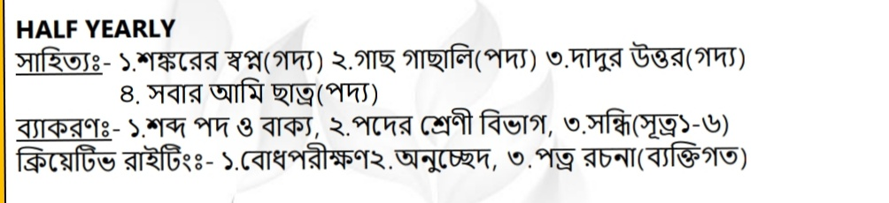
26.09.19 | G.K | - MY COUNTRY  - ENVIRONMENT AND THE WORLDE OF SCIENCE  - THE WORLD OF PLANTS AND ANIMALS  - ART AND LITERATURE

